湖南省网络原创视听节目大赛申报系统

使用说明

大赛组委会办公室
2023年5月

目 录

一、登录大赛申报系统 1
二、填报参赛信息 4
1.填报“类别”“区域”等基本参赛信息····································4
2.填报《参赛作品申报登记表》··········································8
3.填报《版权承诺书》······················································9
4.提交参赛文件·····························································10
三、提交申报····································································11

湖南省网络原创视听节目大赛申报系统
使用说明

申报参赛作品共分3步：
第一步 登录大赛申报系统
第二步 填报参赛信息
第三步 提交申报

第一步 登录大赛申报系统
输入网址就可以登录了。

首次登录“湖南省网络原创视听节目大赛申报系统”，需要注册账号。账号统一使用手机号进行注册，填写手机号、密码后，点击注册，提示“注册成功”，点击“确定”，即可进入系统。


登录系统后，进入主页面，可以看到填报的基本信息。
没有申报记录的：
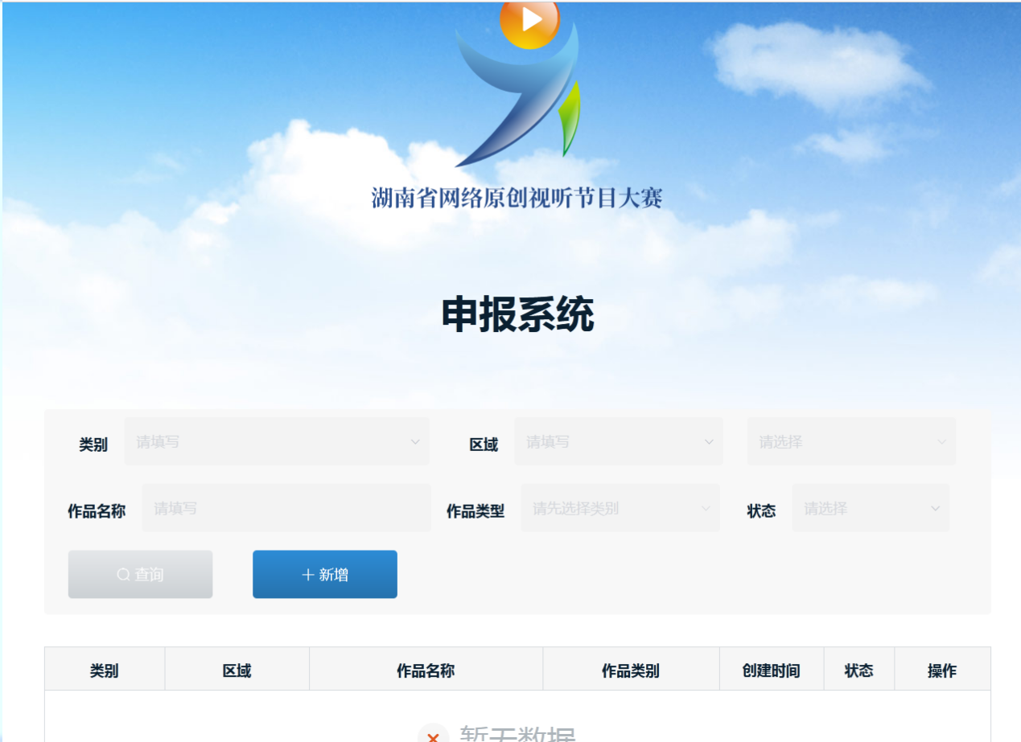

点击“新增”，即可进入参赛信息填报页面
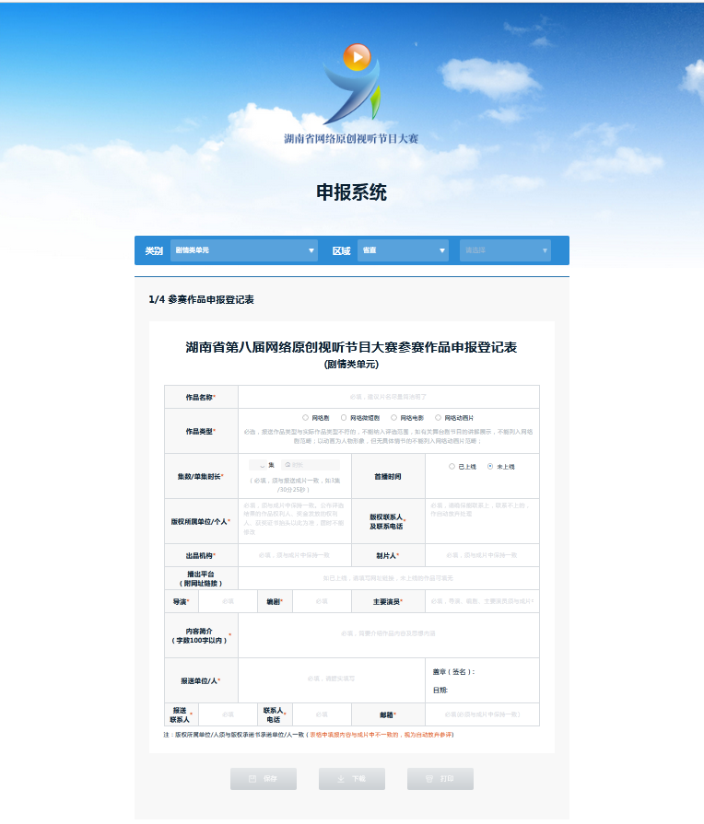

已有申报信息的
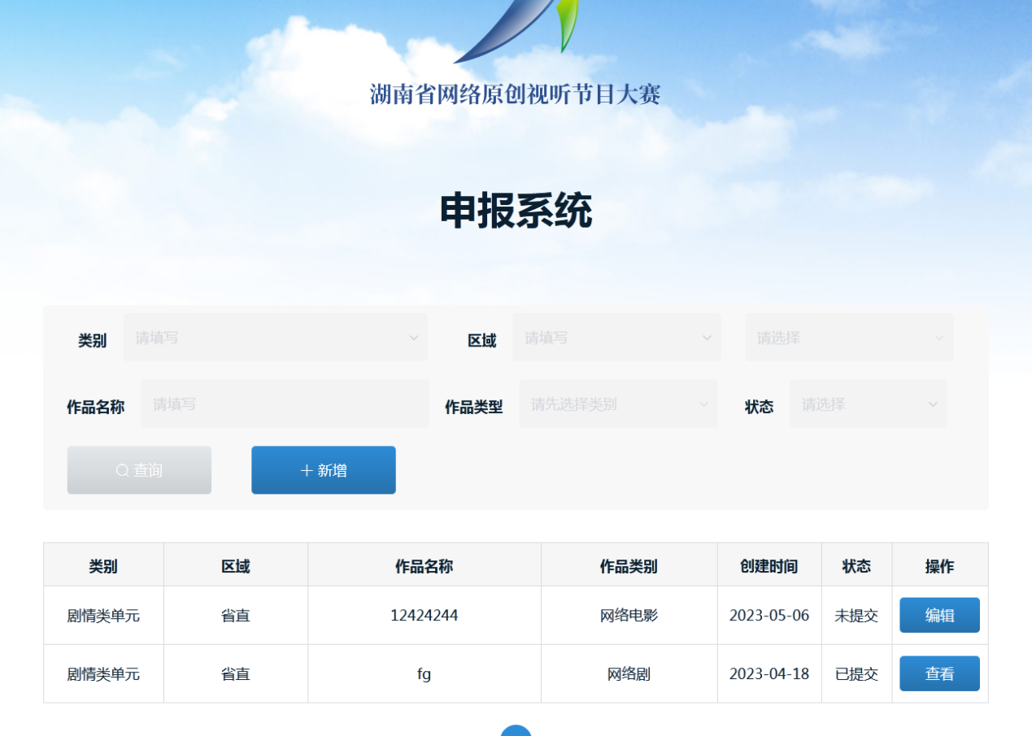
- 点击 “编辑”按钮，进入信息填报页面，显示的是最后一次保存的内容，可进行修改
- 点击 “查看”按钮，可查看已确认提交的申报内容，不可修改

第二步 填报参赛信息
1.填报“类别”“区域”等基本参赛信息
新用户登录“类别”默认为“剧情类单元”，点击下拉框可选“非剧情类单元”、“大学生原创单元”，“参赛作品登记表”会根据“类别”选择自动切换。
剧情类单元

非剧情类单元
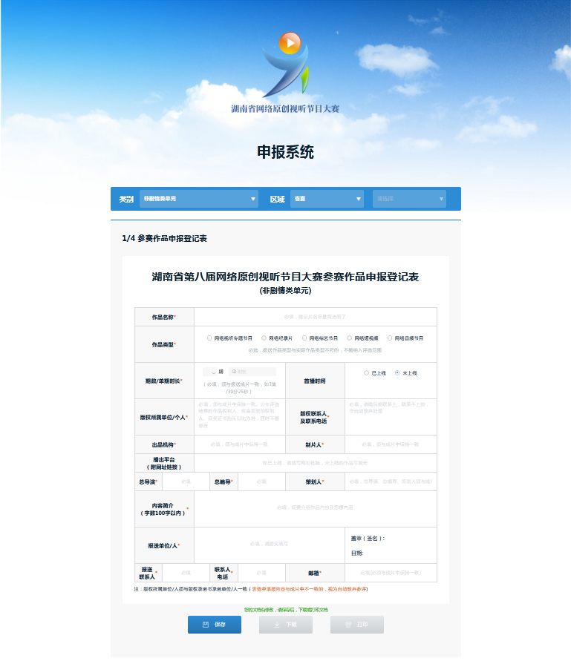

大学生原创作品单元
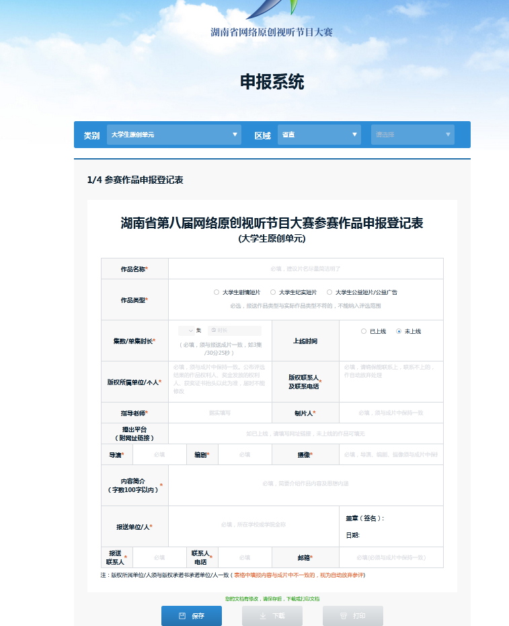
“区域”选择：分两级下拉框，默认二级下拉框不可用
“区域”一级下拉框：可选“省直”“市州” “高校”“外省”。
“区域”二级下拉框：
- 选择“市州”时激活，可选十四个市州选项。
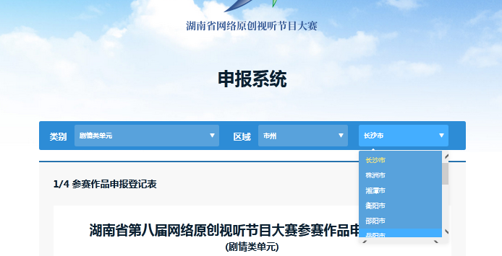

2.填报《参赛作品申报登记表》
填写《参赛作品申报登记表》前，请认真阅读每个文本框里的提示信息，确保每项内容填写无误。填写完毕后，点击保存，系统会对所填内容进行筛查，确保内容填写完整。

参赛作品申报登记表确认无误后，可下载打印，也可在线打印。打印后加盖报送单位公章（以单位名义报送的）或手写签名（以个人名义报送的），大学生原创作品单元应由所在学校或学院盖章。


3.填报《版权承诺书》
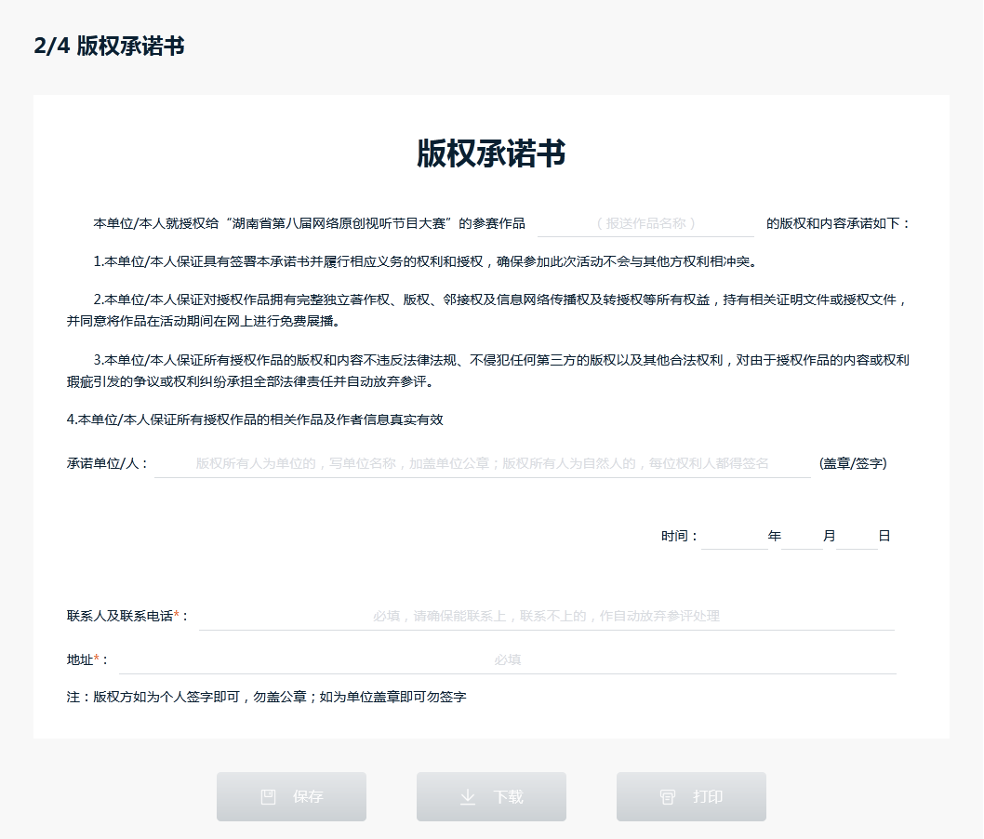
填报《版权承诺书》前，请认真阅读每项填写内容处的提示信息。在线填写作品名称、版权联系人及联系电话、地址后，点击保存。确认无误后，可下载打印，也可在线打印。打印后在“承诺单位/人”处填写版权单位名称并加盖单位公章（版权方为单位的，）或手写签名（版权方为个人的）。版权方为多个单位的，每个单位都需要盖章；版权方为多位自然人的，每位权利人都需要签名。“承诺单位/人”必须与《参赛作品申报登记表》中填报的“版权所属单位/个人”完全一致。
4.提交参赛文件
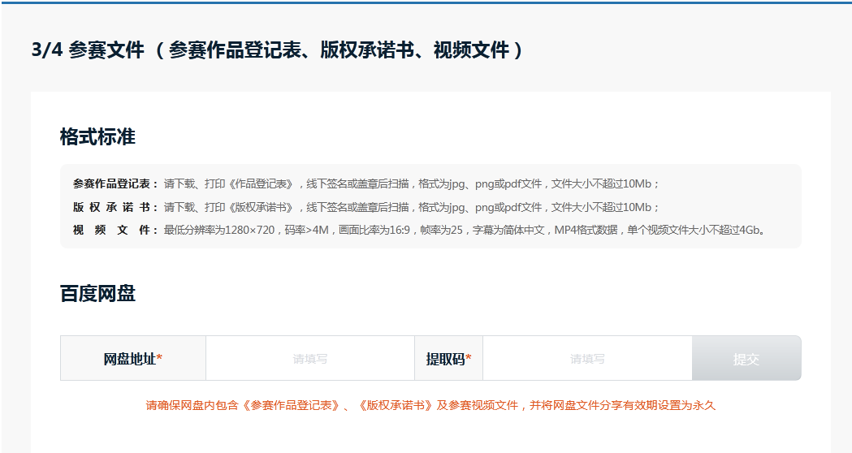
参赛文件包括《参赛作品申报登记表》《版权承诺书》、视频文件，请按系统要求的格式标准准备。所有参赛文件可放入一个文件夹，文件夹命名格式为“作品类别+作品名称”。将参赛文件上传至百度网盘，在线填写网盘地址、提取码后点击提交。请将网盘文件分享有效期设置为“永久”。

第三步 提交申报
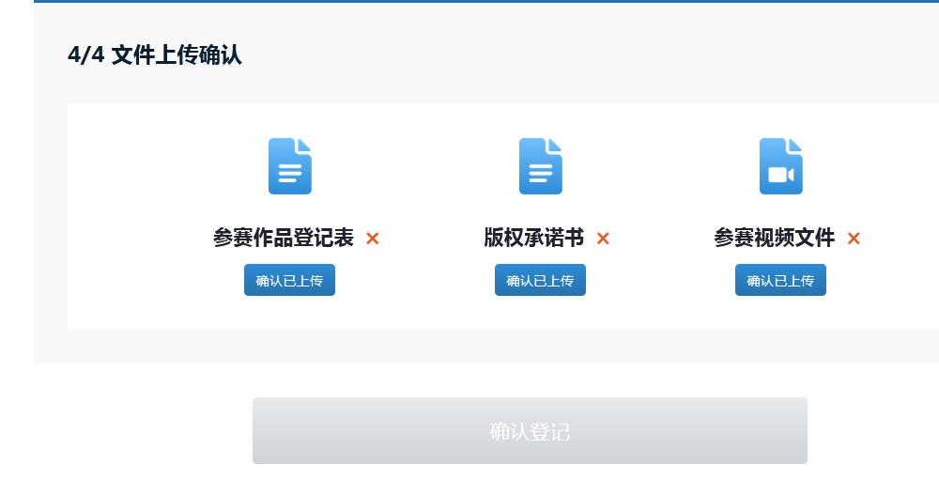
为提高作品报送的可靠性，系统提供了4次确认的机会，参赛者须一一确认《参赛作品申报登记表》《版权承诺书》、视频文件都已上传。
在《参赛作品申报登记表》《版权承诺书》、视频文件没有确认全部上传时，“确认登记”按钮为不可用状态，所有申报材料还可以进行修改。
在《参赛作品申报登记表》《版权承诺书》、视频文件全部确认全部上传时，可点击“确认登记”按钮，确认报名登记。
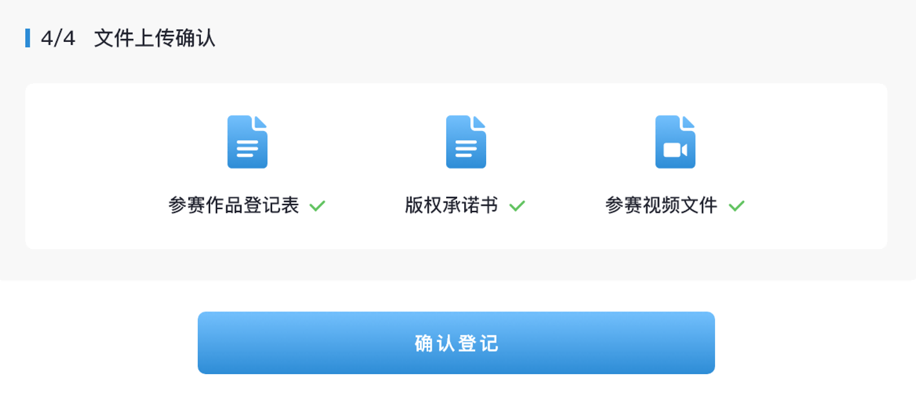点击后将弹窗提示：

点击确定：


“确认登记”后，用户再次登录只能查看最终的报名登记信息，不可进行任何修改或重复上传操作。
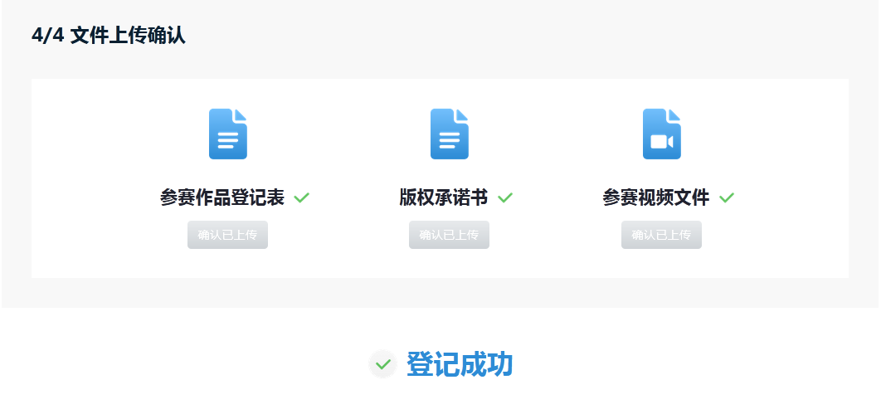

大赛申报系统技术支持：黄宁宁
电话：13874154860

